ASSUNTO: SOLICITO AO EXMO SENHOR PREFEITO MUNICIPAL CARLOS NELSON BUENO, PARA QUE JUNTO AO DEPARTAMENTO COMPETENTE SEJA FEITO A RECOLOCAÇÃO DA PLACA DA RUA INTEDENTE A. P. GOULART DO BAIRRO SANTA CRUZ.

DESPACHO:

SALA DAS SESSÕES ______/______/______

PRESIDENTE DA MESA
INDICAÇÃO N° , DE 2010.

SENHOR PRESIDENTE,
SENHORES VEREADORES e VEREADORAS

Indico ao Exmo Senhor Prefeito Municipal para que junto ao Departamento competente seja feito a recolocação da placa da Rua “Intedente A. P. Goulart” no Bairro da Santa Cruz.

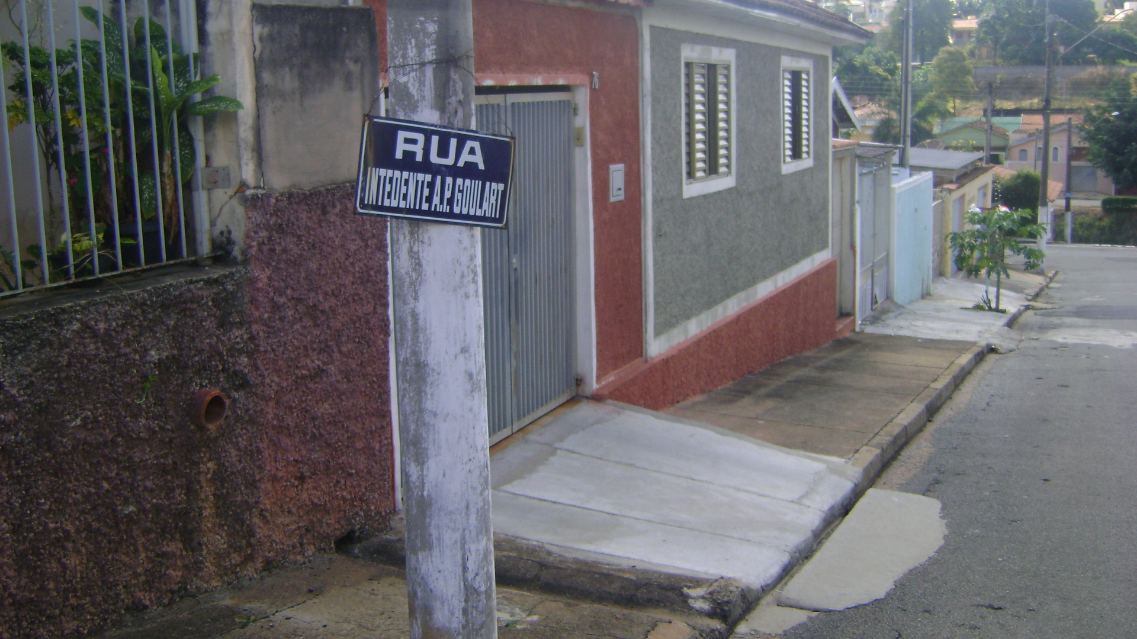

Sala das Sessões “Vereador Santo Rótolli” aos 24 de maio de 2010.

VEREADOR LUIS ROBERTO TAVARES

